

**СОЛНЫШКО ИЗ ЛЕНТ**

Цель: развивать мелкую моторику.

Подготовка к игре: распечатать, заламинировать, сделать отверстия дыроколом, нарезать атласные ленты.

Ход игры

Ребенок проговаривает речевой материал и одновременно прикрепляет ленты-лучики.

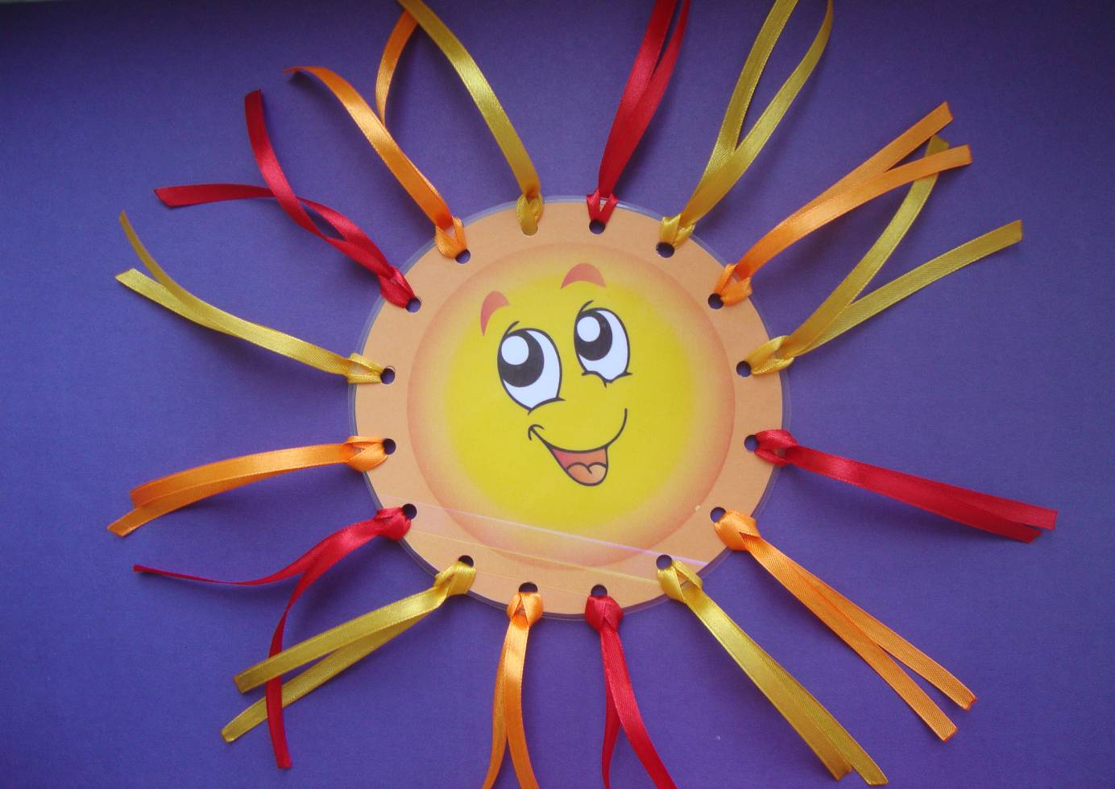

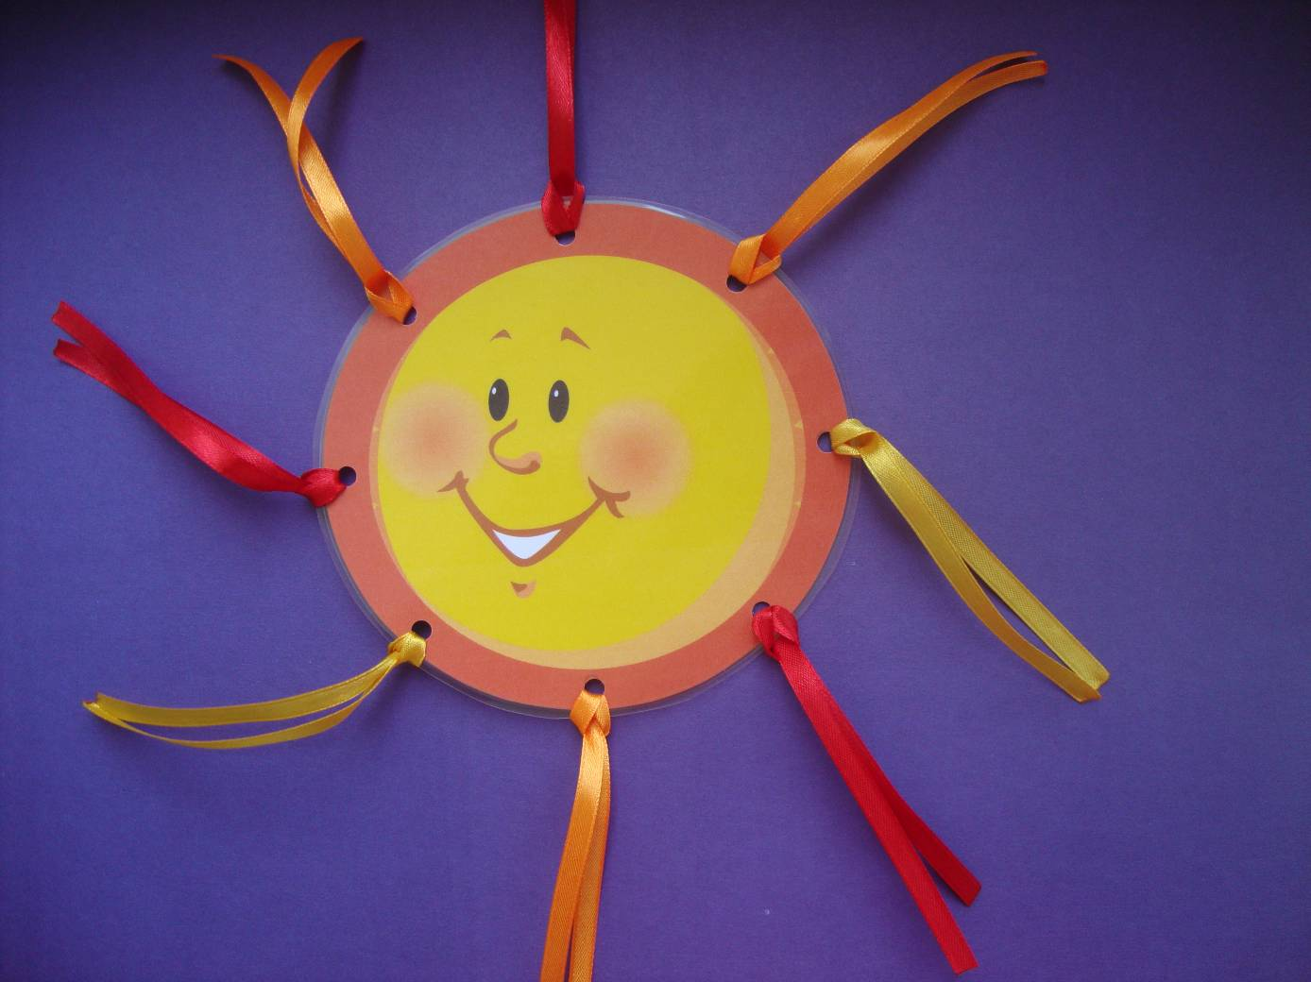

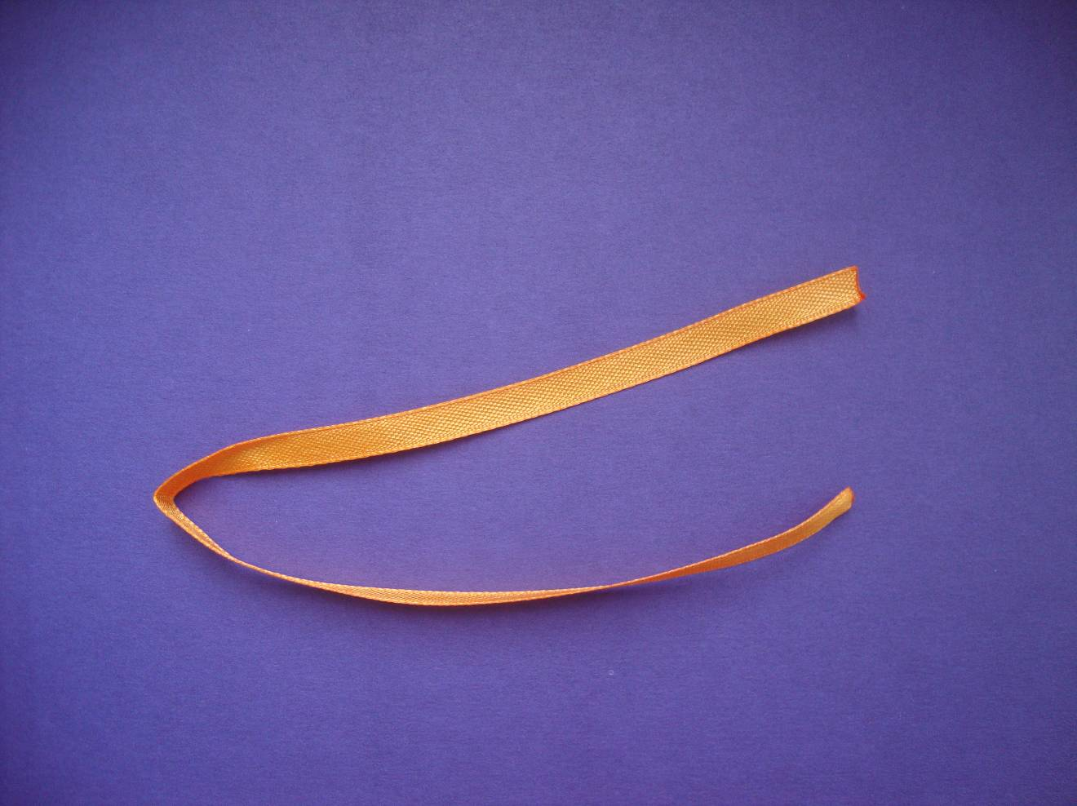

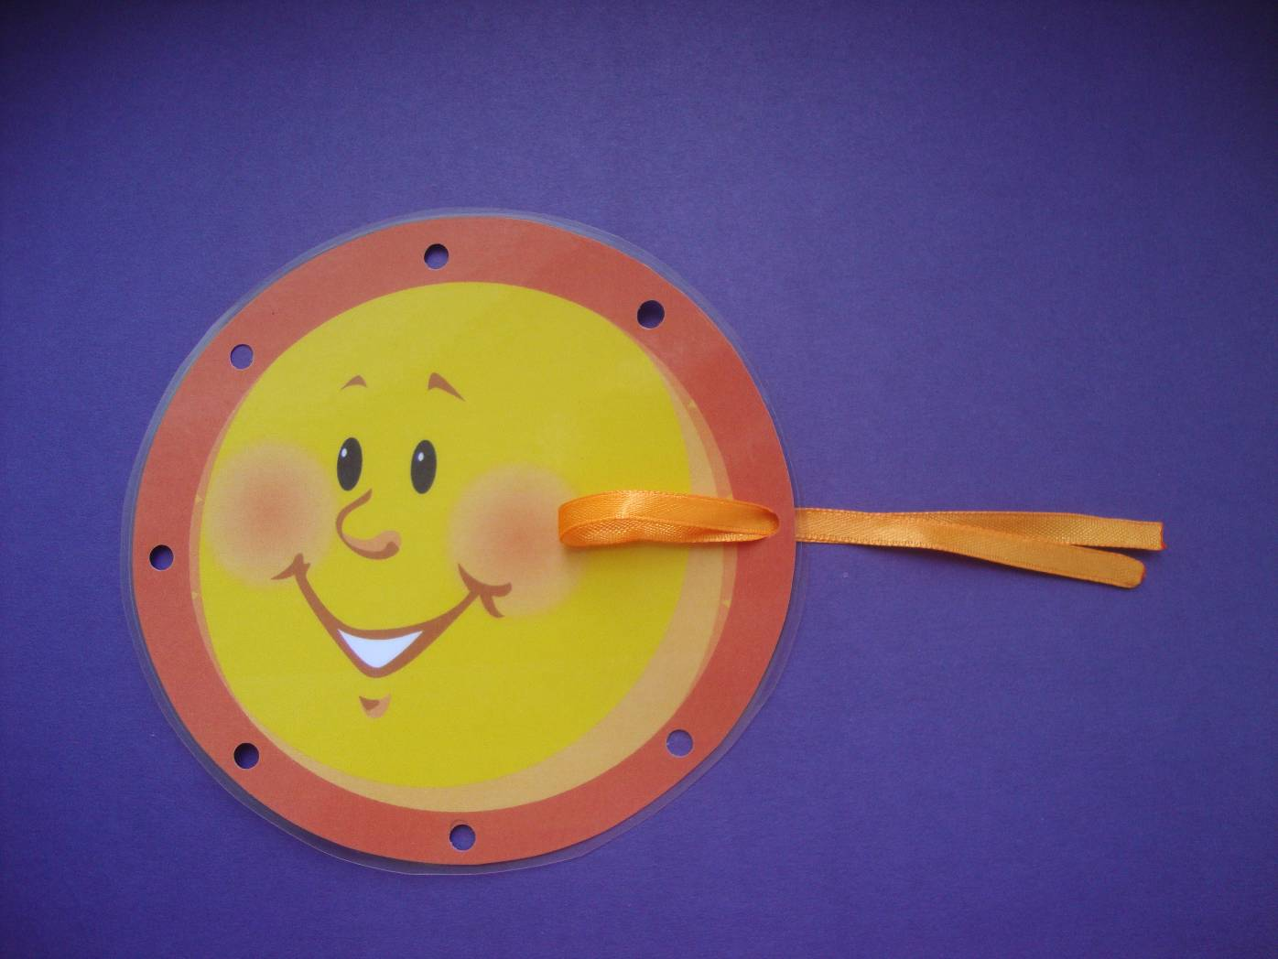

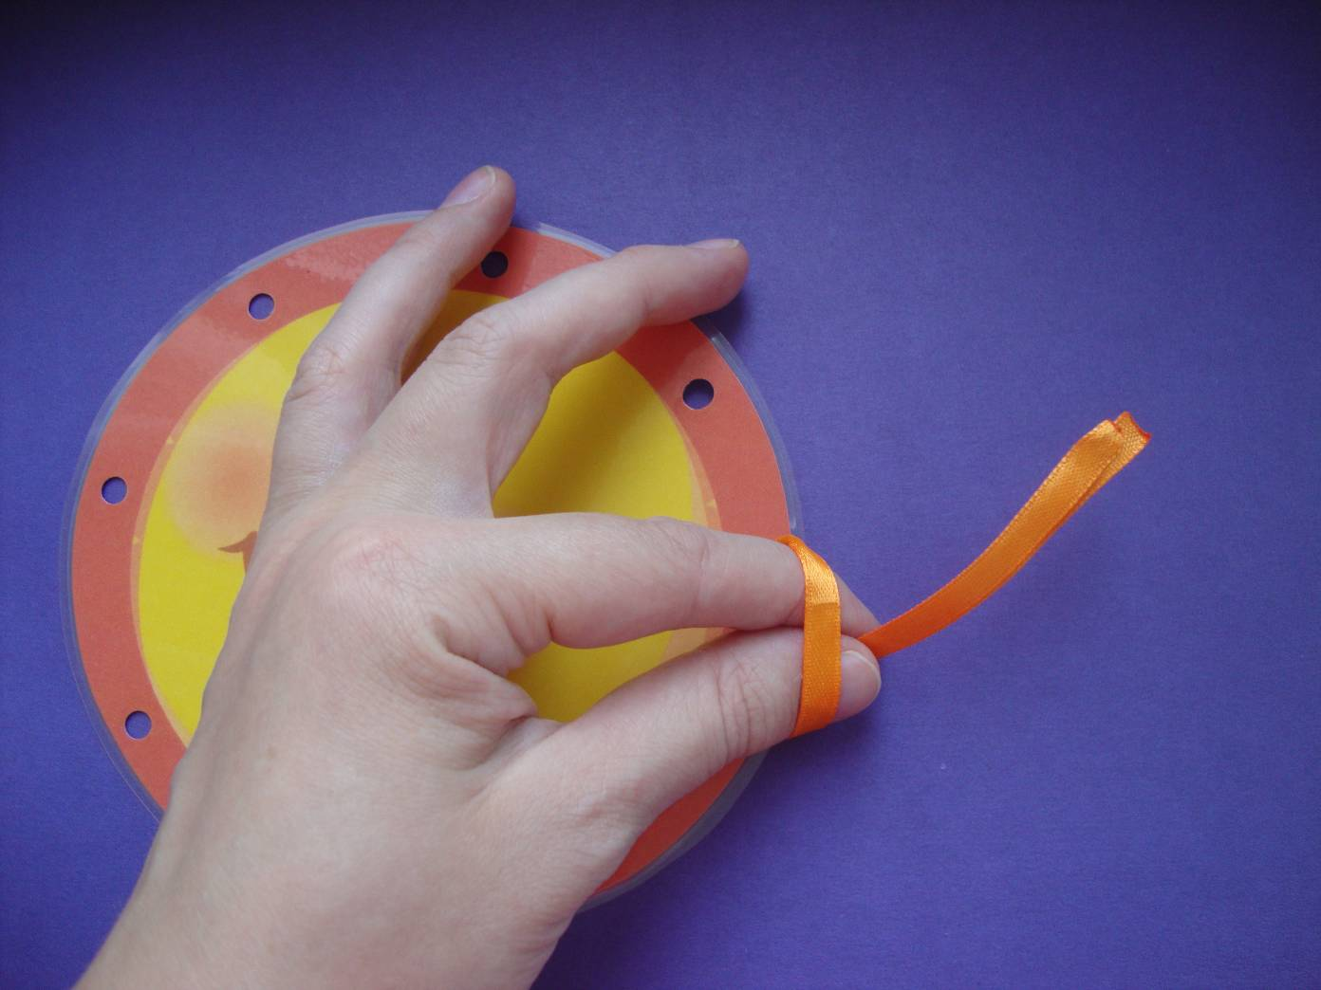

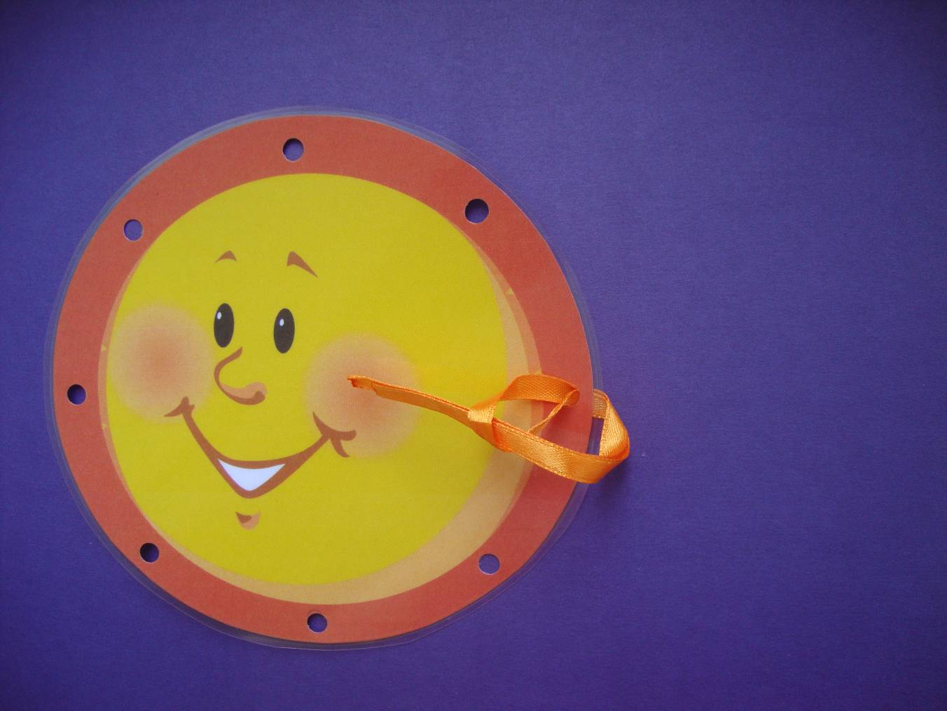

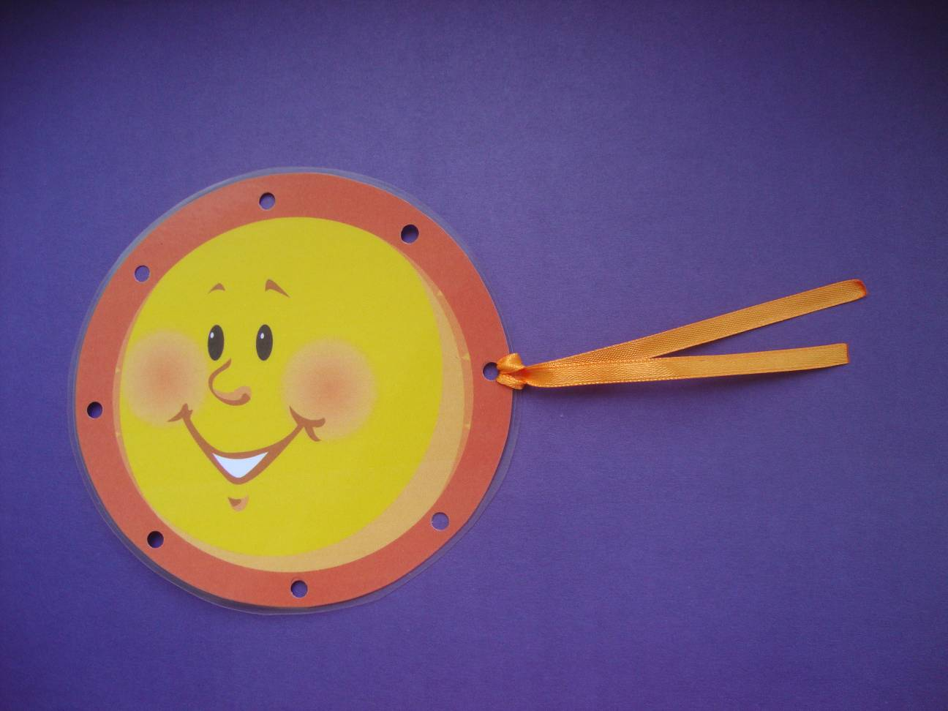

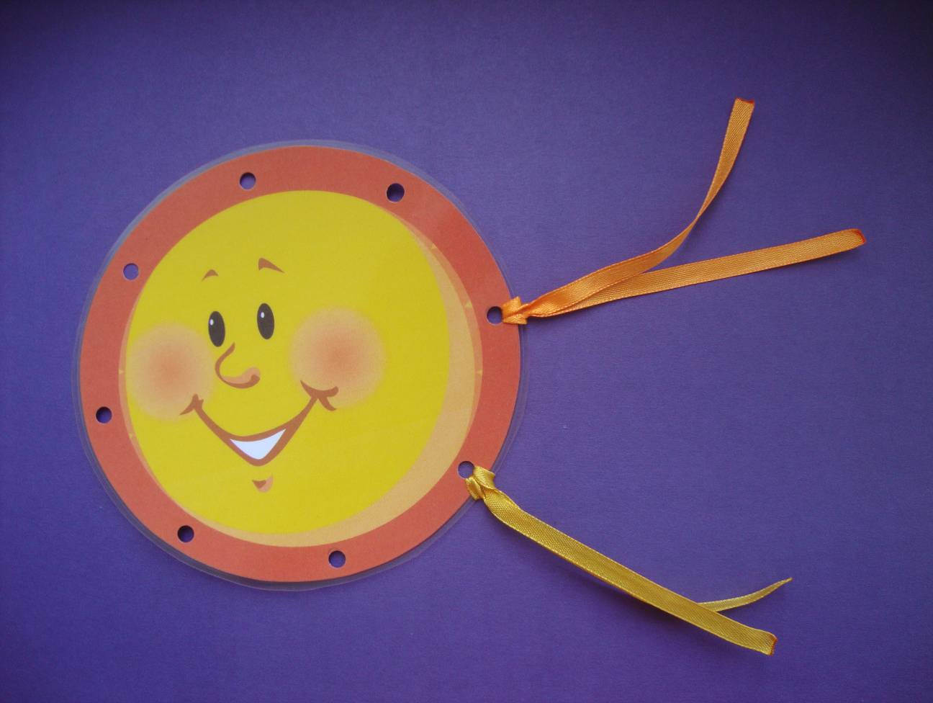

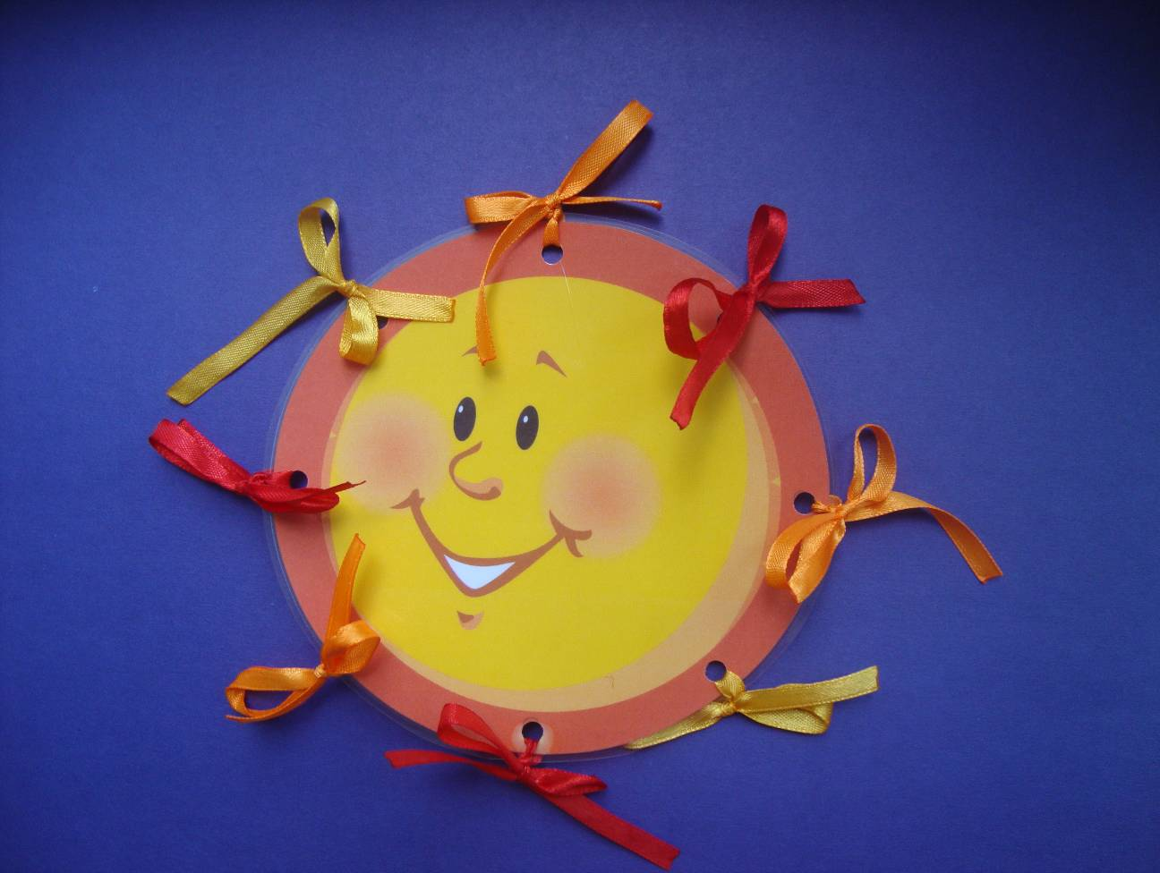









Материалы сайтов:

http://img0.liveinternet.ru/images/attach/c/0/46/290/46290064_solnuyshko.jpg

http://www.solnet.ee/games/pic10/solnyshko.jpg

http://www.coollady.ru/pic/0003/040/07.jpg

http://www.coollady.ru/pic/0003/040/12.jpg

http://natkablog.ru/wp-content/uploads/2011/11/768929116427898368.jpg

http://www.asia.ru/images/target/photo/50566587/Satin_Ribbon.jpg

http://www.maam.ru/upload/blogs/e929b7d9529bc8abee30b4c48efee753.jpg.jpg